Занятие 5 Отдел Хвощевидные

1 Общая характеристика отдела Хвощевидные
2 Строение и размножение хвоща полевого

1 Общая характеристика отдела Хвощевидные

Хвощи произошли от проптеридиофитов, хотя пути их развития не совсем ясны. Появились хвощи в нижнем девоне, наибольшего разнообразия достигли в карбоне, когда древесный ярус заболоченных тропических лесов в значительной мере состоял из хвощевидных. Древовидные представители полностью вымерли, в современной флоре сохранились только травянистые.
Характерная особенность спорофита – боковое ветвление с мутовчатым расположением боковых побегов. Листья также собраны в мутовки. Узлы и междоузлия четко выражены. При основании междоузлий часто имеется интеркалярная меристема. Листья редуцированные, от средних до мелких, с одной средней жилкой. Спорангии расположены на спорангиофорах – гомологах спорофиллов, но отличающихся от них структурой. Хвощевидные бывают как равно-, так и разноспоровыми. Кроме того, выражен гетероталлизм – из одинаковых по размеру спор образуются разнополые гаметофиты. Спородерма, кроме интины и экзины, имеет еще наружный слой – перину. Она состоит из двух спирально закрученных лент – элатер, прикрепленных к экзине. Элатеры выполняют двойную функцию: распространения спор и соединения спор в группы, что обеспечивает совместное произрастание мужского и женского гаметофитов.
Гаметофиты мелкие, величиной в несколько миллиметров, зеленые, одно- или обоеполые. Оплодотворение связано с водой. Зародыш не имеет периода покоя.
Классификация. Отдел подразделяют на четыре класса: Гиениевые, Клинолистные, Каламитовые, Хвощовые. Первые три вымерли. Хвощовые представлены в современной флоре обоих полушарий.
Класс хвощовые включает один род – хвощ. Общее число видов 30-35, в Белоруссии - ????. Растут преимущественно в условиях влажных местообитаний. Надземные побеги у хвощей, как правило, однолетние. У большинства видов стенки клеток инкрустированы кремнеземом, что обесценивает их кормовое значение. Многие виды – трудно искореняемые сорняки пастбищ и полей, особенно с кислыми почвами (хвощ полевой). Некоторые виды ядовиты для домашних животных (хвощ болотный). Хвощи используют как лекарственные растения. Стебли их используют вместо наждачной бумаги.

2 Строение и размножение хвоща полевого

Хвощ полевой – один из наиболее распространенных видов. Это многолетнее травянистое растение. Растет на полях и залежах как сорняк. Его подземная часть представлена корневищем, проникающим в почву на глубину од 1 м.
Надземные побеги двух видов: спороносные, возникающие ранней весной, и стерильные, образующиеся позже и вегетирующие до поздней осени (рисунок 1). У других видов хвоща надземные побеги одинаковы. Стерильный побег мутовчато-разветвленный, зеленый, ребристый, в узлах несет сросшиеся в трубку листовые влагалища, заканчивающиеся черными с белой каймой зубцами. Зубцы представляют собой редуцированные листовые пластинки.
Так как листья редуцированы, органом фотосинтеза служит стебель. На поверхности он имеет однослойную эпидерму с устьичными аппаратами. Под эпидермой расположена кора, состоящая из участков механической и ассимиляционной ткани. Под ними лежит слой основной паренхимы, пронизанный крупными полостями. Заканчивается первичная кора эндодермой. Центральный цилиндр в центре имеет сердцевину из основной паренхимы, клетки которой со временем расходятся, образуя полости. Проводящие ткани собраны в пучки, расположенные по периферии центрального цилиндра. Пучки коллатеральные, закрытые, стебель, как и корень, неспособен к вторичному утолщению.
Спороносные побеги более толстые, бурые, без хлорофилла, неветвистые, высотой 15-30 см. Они также охвачены в узлах трубчатым влагалище с 8-9 крупными зубцами. Спороносные колоски образуются на верхушке. После спороношения эти побеги отмирают. Спорангиофор состоит из шестигранного щитка, ножки, прикрепляющей щиток к оси колоска, мешковидных спорангиев (6 штук), расположенных по нижнему краю щитка. Споры, образующиеся в результате мейоза, одинаковой величины. Элатеры имеет вид спирально закрученных лент с ложковидными расширениями на концах.
На почве из спор вырастают хлорофиллоносные гаметофиты в виде лопастных пластинок, физиологически различные. Одни из них – мужские, с антеридиями, формирующими многожгутиковые сперматозоиды, другие, более крупные – женские – с архегониями. Оплодотворение связано с водой. Зародыш спорофита не имеет периода покоя.

Материалы и оборудование: гербарий хвощей, споры хвоща полевого, микроскопы МБР – 1Е, препарировальные иглы, чашки Петри, предметные и покровные стекла, склянки с водой, пипетки, фильтровальная бумага, таблицы, определители высших растений,
Цель: ознакомиться с особенностями строения, жизненного цикла и разнообразием хвощевидных.

Задания

1 Ознакомиться с систематические положением объекта исследований:
Отдел хвощевидные – Equisetophyta
Класс хвощовые – Equisetopsida
Семейство хвощовые – Equisetaceae
Хвощ полевой – Equisetum arvense L.
2 Ознакомиться с основными видами хвощей, представленными в гербарии. Используя определители высших растений, записать диагностические признаки хвоща полевого, хвоща лугового, хвоща лесного, хвоща зимующего.
3 Приготовить препарат со спорами. Для этого иголкой перенести небольшое количество спор на предметное стекло. Рассмотреть при малом увеличении. Зарисовать несколько спор.
4 Схематично зарисовать жизненный цикл хвоща полевого.
5 Задание для самостоятельной работы. Зарисовать основные признаки внешнего строения представителей отдела Псилотовидные.
6 Задание для самостоятельной работы. Продолжите заполнение таблицы «Сравнительная характеристика таксонов высших растений»

Вопросы для самоподготовки

1. Какими признаками характеризуется отдел хвощевидные?
2 Каково анатомическое строение стебля хвоща полевого?
3. Каково строение спороносного колоска хвоща полевого?
4. Каковы особенности образования и строения гаметофита хвоща полевого?

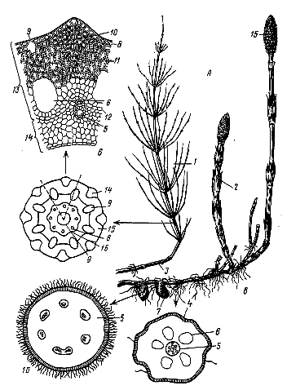
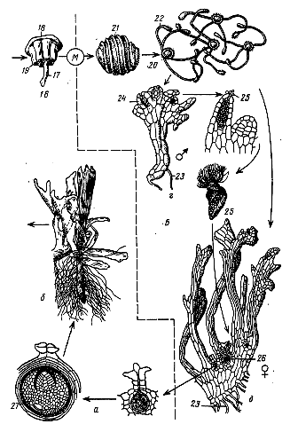
Рисунок 1 – Жизненный цикл хвоща: А – спорофит, Б – гаметофит, М – мейоз; а – деление зиготы, б – зародыш спорофита, в - взрослый спорофит, г – таллом мужского гаметофита, д – таллом женского гаметофита; 1 – стерильный побег, 2 – спороносный побег, 3 - корневище, 4 – придаточный корень (внешний вид и схема поперечного разреза), 5 – проводящий пучок, 6 – полость, 7 – клубень (внешний вид и схема поперечного разреза), 8 – эпидерма, 9 – устьичный аппарат, 10 – механическая ткань, 11 – ассимиляционная паренхима, 12 - эндодерма, 13 – кора, 14 – центральный цилиндр, 15 – спороносный колосок, 16 – спорангиофор, 17 – ножка, 18 – щиток, 19 – спорангий, 20 – споры, 21 – перина, 22 – элатера, 23 – ризоиды, 24 – антеридий, 25 – сперматозоид, 26 – архегоний, 27 – зародыш спорофита.

